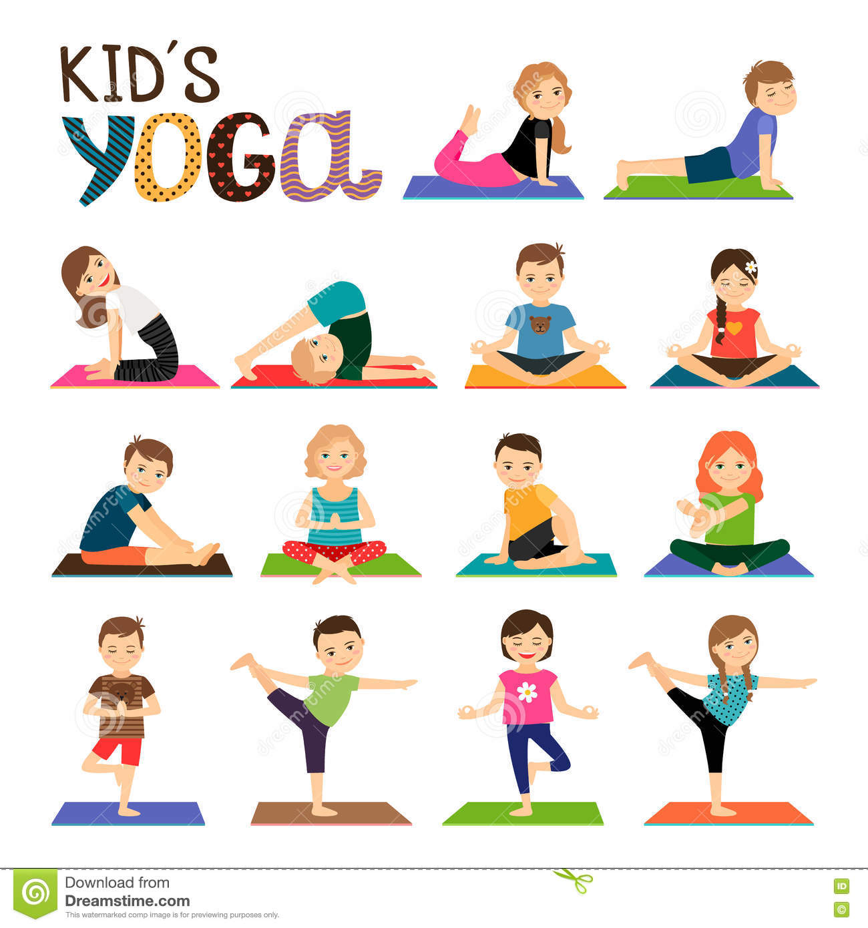
EDUCACIÓN FÍSICA 1º
“Quédate en casa” 2ª semana Mayo
Bravo Murillo
CARMEN CHACÓN

EDUCACIÓN FISICA PRIMER CURSO
2ª SEMANA DEL MAYO
LUNES:
YOGIC: Tutorial Wahe Guru 3’25 minutos
https://www.youtube.com/watch?v=-GVTW7epUU8

SALUDO AL SOL CANTADO - MiniPadmini (Yoga para niñas y niños) 1’49 minutos

https://www.youtube.com/watch?v=0H2ceR_rTL8
MARTES:
YOGIC: Tutorial canción intuición 4’52 minutos
https://www.youtube.com/watch?v=Yq7kCZVyUZc
YOGIC. Capsula “ La locomotora valiente” 3’18
https://www.youtube.com/watch?v=OAmdznGnCaE
MIÉRCOLES:
YOGIG: “ Canción del Surf” 4’ 22 minutos
https://www.youtube.com/watch?v=MLyyNUDyGPw

Pequeña Lección de Yoga para Niños 7’58

https://www.youtube.com/watch?v=wiT8YwqNGu4
JUEVES:
YOGIC: Capsula “Los astronautas del espacio interior” 5’29 minutos
https://www.youtube.com/watch?v=feJdmeEV9YQ&t=18s

Relajación para niños - Método de Koeppen I 3’06

https://www.youtube.com/watch?v=o9uaRmHiAwc
VIERNES:
YOGIC: Capsula “La alfombra mágica de la Meditación” 3’55 minutos
https://www.youtube.com/watch?v=6dj-mFleKvk&t=6s

Coreografías Infantiles 21’55 minutos
https://www.youtube.com/watch?v=G923_rJIPHg
SABADO:
YOGIC: Cap. 07 karaoke 02/ 1’34 minutos
https://www.youtube.com/watch?v=Oc2VCQkON8U

LOS SENTIDOS / CANCIÓN INFANTIL / AglaE 2’56
https://www.youtube.com/watch?v=Z3c4nkl-Tts

EJERCICIO: Fecha tope: el 12 de MAYO todos los trabajos anteriores. 19 de Mayo el de este cuestionario. Dibújate en casa realizando la postura de Yoga que más te ha gustado y escribes. + Cuerpo .Hacemos la ficha de “ Conozco mi Mano”+ LA ficha de partes de la cara. Los Sentidos. Enviamos el Dibujo y las Fichas a la profe de E. Física a este e-mail que está aquí abajo:

carmen.chaconmelgarejo@educa.madrid.org

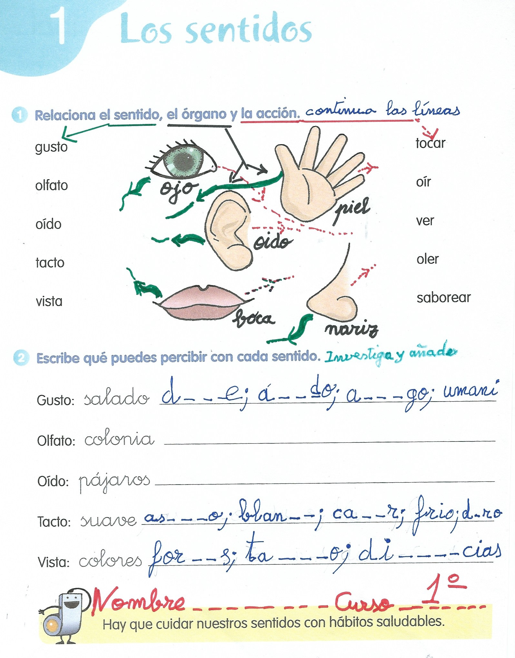
Rellenar el cuestionario y enviarlo a la profe a su e-mail que es este:

carmen.chaconmelgarejo@educa.madrid,org

